PELATIHAN MANAJEMEN KEUANGAN BAGI PEMERINTAH DESA DAN LEMBAGA DESA (Bumdes, PKK dan LPM)
DI DESA SIDOREJO KECAMATAN DEKET KABUPATEN LAMONGAN

Ninik Mas’adah¹, Amrizal Imawan²,
Devi Febrianti³,
Universitas Muhammadiyah Lamongan
ninikmasadah6@gmail.com¹, amrizal.imawan10@gmail.com², devifebrianti92@gmail.com³

ABSTRACT

Until now, many village governments have only been able to build BUMDes and have not been able to develop and advance them. Many villages have not been able to utilize the village funds for the establishment of BUMDes. The establishment and management of BUMDES are not easy if it is not responded to by people who are experienced and have business knowledge. Therefore, knowledge about financial management needs to be mastered by BUMDes managers. Because the most important thing is not only building but how the BUMDESA can develop and be able to be independent so that it can provide income to the village treasury and improve the economy of the community. Based on the above problems, the objectives to be achieved are to disseminate information about the importance of financial and business management, financial management in developing a business, financial management as the basis for making strategic policies within the organization, and providing training on BUMDESA financial reports. The methods that will be used are IDing problems, practicing public sector financial management, analyzing village/BUMDES situations and problems, conducting training, providing assistance, and supervising the implementation of financial management according to public sector accounting standards and guidelines.
Keywords: Management, Finance, BUMDE management.

PENDAHULUAN

Pemerintah desa merupakan bagian struktur terkecil dari struktur pemerintahan Negara kesatuan republik Indonesia. Pemerintah desa memegang peranan penting dalam usaha pembangunan dan kemajuan desa karena langsung bersentuhan dengan masyarakat. Pemerintah desa pasti mengetahui potensi baik sumberdaya alam maupun sumberdaya manusia yang dimiliki oleh desa. Dari dasar itulah pemerintah pusat telah mengeluarkan Undang-Undang Desa Nomor 6 Tahun 2014 Tentang Desa. Undang-undang tersebut memberikan hak dan wewenang kepada pemerintah desa untuk mengelola segala potensi yang dimiliki desa, termasuk dalam hal pengelolaan keuangan dan peningkatan pendapatan asli desa. Kebijakan desentralisasi fiskal untuk desa ini sebagai bentuk keberpihakan atau perhatian pemerintah pusat terhadap peningkatan pembangunan dan pelayanan kepada masyarakat desa. Hal ini bertujuan untuk meningkatkan kesejahteraan dan kemajuan masyarakat desa. Dalam menstimulus program kebijakan tersebut, pemerintah pusat juga menyediakan dana khusus untuk dikelola secara mandiri dan berkelanjutan serta dipertanggungjawabkan oleh pemerintah desa. Pemerintah pusat lewat Undang-Undang nomor 6 tahun 2014 pasal 87-90 memberikan dorongan dan modal dana untuk meningkatkan skala ekonomi usaha produktif masyarakat di desa dengan membentuk badan usaha milik desa (BUMDesa) (Sidik Fajar, 2015).
Badan usaha milik desa adalah lembaga ekonomi desa yang mempunyai peran strategis untuk mengerakkan perekonomian masyarakat desa. Tujuan dari pendirian BUMDES adalah untuk meningkatkan perekonomian desa, mengoptimalkan aset desa, meningkatkan aset masyarakat, menciptakan peluang usaha, menciptakan lapangan pekerjaan dan pengembangan ekonomi desa serta mengoptimalkan pendapatan asli desa (Ginanjar, 1997). BUMDESA juga dimaksudkan untuk mendukung kebijakan makro pemerintah pusat dalam upaya pengentasan kemiskinan khususnya di pedesaan (Undang-undang No.32 tahun 2004). Dengan demikian, masyarakat di desa diharapkan dapat menjadi masyarakat yang mandiri dan sejahtera (Adisasminta, 2013). Agar pendirian BUMDES sesuai tujuan dan target yang diinginkan, maka dalam proses perencanaan harus didasarkan pada prinsip kooperatif, akuntabel dan sustainable. Dan juga yang tidak kalah penting dalam pengelolaan BUMDES harus dilakukan secara professional dan mandiri. Desa mandiri harus bertumpu pada trisakti yakni: karsa, karya dan sembada.
Sumber pendapatan desa yang selama ini hanya berasal dari alokasi dana desa (ADD) dan sumbangan program dari pemerintah daerah yang sangat kecil, sehingga desa tidak mampu untuk memaksimalkan program pembangunan desa. Sumber pendapatan keuangan desa yang tidak menentu membuat pemerintah desa kesulitan dalam memberikan pelayanan dan meningkatkan kesejahteraan masyarakat desa. Maka dari itu pemerintah desa dituntut untuk mandiri dan mampu mengelola potensi yang dimiliki oleh desa. Suntikan dana desa ini dapat dijadikan modal untuk pendirian badan usaha milik desa. Pendirian BUMDES ini dimaksudkan agar pemerintah desa kedepannya tidak lagi bergantung pada sumbangan dari pemerintah daerah maupun pemerintah pusat. Namun pada kenyataannya sampai saat ini banyak pemerintah desa yang hanya mampu mendirikan BUMDESA dan tidak mampu untuk mengembangkan serta memajukan. Sehingga BUMDESA juga bergantung pada suntikan dana dari pemerintah desa untuk menghidupi usaha tersebut. Hal ini menjadi persoalan, dimana seharusnya BUMDES menjadi solusi untuk mewujudkan kemandirian desa dan kesejahteraan masyarakat tetapi malah menjadi beban bagi pemerintah desa. Bahkan banyak desa belum mampu memanfaatkan dana desa tersebut untuk pendirian BUMDESA.
Pendirian dan pengelolaan BUMDESA memang tidak mudah, kalau tidak ditanggani oleh orang-orang yang berpengalaman dan menguasai ilmu bisnis. Maka dari itu pengetahuan tentang manajemen keuangan perlu di kuasai oleh para pengelola BUMDESA. Karena yang menjadi hal terpenting tidak hanya mendirikan, tetapi bagaimana BUMDESA tersebut bisa berkembang dan mampu mandiri, sehingga dapat memberikan pemasukan ke kas desa dan meningkatkan perekonomian masyarakatnya. Banyak penelitian yang mengungkapkan bahwa ketidakmampuan pemerintah desa dalam mendirikan dan mengembangkan BUMDESA dilatarbelakangi karena tidak adanya SDM yang mumpuni dibidang ini. Maka dari itu faktor SDM yang menguasai manajemen bisnis dan keuangan menjadi sangat penting untuk perkembangan BUMDESA. Lewat pengabdian berupa pemberian pelatihan dan pendampingan ini kami akan berkontribusi dan ikut memastikan bahwa aparat desa dan pengelola BUMDESA adalah orang-orang yang mempunyai pengetahuan dalam bidang manajemen keuangan dan bisnis. Dengan demikian pendirian BUMDESA akan mampu memberikan solusi bagi pemerintah desa untuk menjadi desa yang mandiri serta menjamin kesejahteraan masyarakatnya.

SOLUSI DAN TARGET
Solusi dan dari kegiatan pengabdian kepada masyarakat ini adalah (1) sosialisasi pentingnya manajemen keuangan bagi pemerintah desa dan lembaga-lembaga organisasi yang ada di desa. memberikan edukasi dan penyadaran kepada para pengelola keuangan terkait pentingnya manajemen keuangan bagi keberlangsungan suatu instansi. Laporan keuangan dapat dijadikan sebagai alat pemberian informasi kepada pihak-pihak yang terkait terkhusus masyarakat secara umum; (2) memberikan pelatihan manajemen keuangan dan pembuatan laporan keuangan kepada pemerintah desa dan para pengelola keuangan lembaga desa (PKK, LPM dan BUMDes). Manajemen keuangan sangat penting dilakukan untuk menjamin bahwa dana yang dikelola telah digunakan sesuai dengan peruntukannya dan dikelola secara transparan, akuntabel, disiplin dan dapat dipertanggungjawabkan.
Kegiatan pengabdian dilaksanakan pada bulan Maret sampai April Desa Sidorejo Kecamatan Deket Kabupaten Lamongan, dengan sasaran Pemerintah Desa, pengelola BUMDes, Perwakilan PKK, Perwakilan LPM.

PELAKSANAAN
Tahapan dalam pemecahan masalah manajemen keuangan BUMDES di Desa Sidorejo Kecamatan Deket Kabupaten Lamongan sebagai berikut:
Keterangan Kegitan:
- Persiapan:
Langkah tersebut dilakukan karena berkaitan dengan penentuan jadwal dan tempat supaya tidak menganggu kegiatan pemerintah desa dan lembaga desa terkait yang sudah terjadwal sebelumnya.
- Audiensi dengan Pemerintah Desa:
Langkah seanjutnya yaitu sharing atau diskusi informal dengan Kepala desa dan para Ketua Lembaga Desa terkait, untuk mengalih persoalan atau kesulitan yang dihadapi oleh pemerintah desa dan lembaga-lemabaga desa dalam pengelolaan dan pengadministrasian keuangan. Sehingga dari analisis permasalahan yang dilakukan lewat sharing informal ini kita dapat menentukan kegiatan tindak lanjutnya tepat dan dibutuhkan oleh pemerintah desa dan lembaga desa. Dari analisis permasalahan ini Desa Sidorejo Kecamatan Deket Kabupaten Lamongan telah memiliki banyak lembaga ekonomi desa berupa koperasi yang dikelola oleh PKK dan badan usaha milik desa yang dikelola oleh pengurus yang berasal dari unsur pemerintah desa dan masyarakat. Namun kepala desa mengatakan bahwa pengelolaan lembaga ekonomi desa belum berjalan secara maksimal dan dikelola secara tradisional. Maka dari itu perlu diberikan pemahaman dan pengetahuan kepada para pengelola baik itu koperasi, BUMDES atau bahkan lembaga-lembaga desa tentang manajemen keuangan dan pengelolaannya. Ini penting dilakukan untuk mengembangkan dan memajuhkan usaha yang dimiliki desa serta untuk meningkatkan perekonomian dan kesejahteraan masyarakat desa.
- Pelatihan Manajemen Keuangan BUMDES
Langkah selanjutnya yaitu pelaksanaan pelatihan pengelolaan manajemen keuangan desa dan BUMDES yang dilakukan pada:
Hari : Selasa
Tanggal : 2 Maret 2021
Waktu : 09.00-14.00
Tempat : Kantor Desa Sidorejo Kecamatan Deket Kabupaten Lamongan
Narasumber :
1. | Amrizal Imawan, SE., MSA | : | Manajemen pengelolaan BUMDES
2. | Devi Febrianti, SE., MSA | : | Strategi penentuan produk dan perluasan pasar
3. | Ninik Mas’adah, SE., M.Ak | : | Administrasi keuangan desa dan BUMDES

HASIL DAN LUARAN
Pada pelaksanaan kegiatan pelatihan manajemen pengelolaan keuangan desa dan BUMDES ini diikuti oleh 13 peserta dengan rincian :
Tabel 2
Jumlah Peserta

No | Lembaga/Perwakilan | Jumlah
1 | Pemerintah desa | 4
2 | BUMDES | 5
3 | PKK | 2
4 | LPM | 2
 | total | 13
Data diperoleh dari daftar hadir peserta

Selanjutnya, dengan beracuan pada target yang sudah ditentukan maka penulis akan menyampaikan laporan dari hasil PKM ini berdasarkan metode yang sudah ditetapkan pada Bab 3 diatas yaitu:
- Tahap persiapan
Tahap perispan tersebut berisikan beberapa jenis kegiatan yaitu:
- Identifikasi masalah : identikasi masalah ini dilakukan untuk melihat persoalan atau kesulitan yang dihadapi oleh pemerintah desa dan lembaga desa yang berkaitan dengan manajemen pengelolaan keuangan desa. Dari tahapan ini dapat kita tentukan kegiatan yang tepat untuk membantu kesulitan dari pemerintah desa dan lembaga desa. serta menentukan materi-materi yang akan kita berikan saat kegiatan pelatihan nanti. Dalam identifikasi awal ini pemerintah desa mengungkapkan bahwa dalam pengelolaan keuangan desa harus berpedoman atau mengacuh pada peraturan perundang-undangan yang berlaku. Pemerintah desa juga disediakan sistem akuntansi desa yaitu SESKUEDE sebagai alat pencatatan keuangan dan pelaporan keuangan desa. Namun untuk BUMDES sistem akuntansinya belum dipersiapkan atau disediakan oleh pemerintah pusat. Karena BUMDES dalam pelaporannya hanya dilaporkan ke pemerintah desa. Sehingga seharusnya pemerintah desa yang menyediakan atau membuat format dan sistem pencatatan dan pelaporannya (Sistem Informasi Akuntansi).
- Penentuan Tempat dan Jadwal Kegiatan: setelah kita mengetahui permasalahan dan solusi yang akan kita lakukan, maka tahap selanjutnya yaitu menentukan waktu dan tempat pelaksanaan kegiatan. Kita berdiskusi dengan pemerintah desa untuk menentukan waktu dan tempat yang itu tidak berbarengan dengan kegiatan pemerintah desa. Kita juga mendiskusikan untuk kepersertaan pada kegiatan tersebut. Saran dari kepala desa bahwa dalam kegiatan tersebut harapannya yang menjadi peserta tidak hanya pengelola BUMDES, namun perangkat desa, lembaga pemberdayaan masyarakat, PKK atau bahkan karang taruna. Kegiatan ini juga dimaksudkan dapat memberikan inspirasi kepada masyarakat untuk mengembangkan, memajuhkan dan bahkan membangun unit-unit bisnis baru. Hasil pertemuan ini menyepakati waktu dan tempat pelaksanaan yaitu hari selasa 2 Maret 2021 tempat kegiatan di balai desa Sidorejo Kecamatan Deket Kabupaten Lamongan.
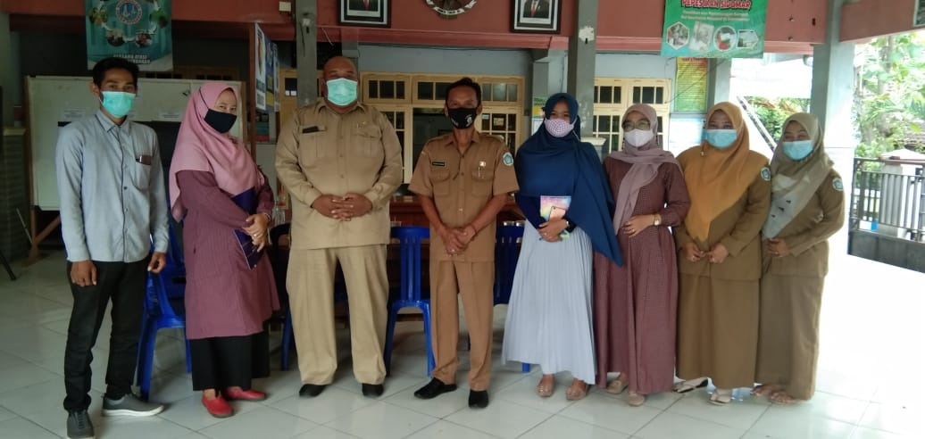
- Pelatihan pelatihan manajemen pengelolaan keuangan desa dan BUMDES
Pada tahapan ini kegiatan diawali dengan acara pembukaan dan sambutan yang disampaikan oleh kepala desa yang sekaligus membuka acara pelatihan tersebut.
Selanjutnya kegiatan pelatihan dibagi menjadi tiga bagian sesuai dengan materi yang diberikan. Materi pertama disampaikan oleh Amrizal Imawan, SE., MSA dengan materi “Manajemen pengelolaan BUMDES”. Materi ini diberikan diawal untuk memberikan gambaran kepada peserta terkait bagai mana mengelola BUMDES yang baik. Baik itu dari pandangan teori maupun dari contoh-contoh pengelolaan BUMDES yang sudah sukses. Pada materi ini juga diberikan gambaran pengelolaan BUMDES dari masa pendirian atau bahkan penentuan bentuk usaha sampai pada pengelolaan ketika sudah menjadi badan usaha yang besar.
Materi kedua tentang Strategi penentuan produk dan perluasan pasar yang diberikan oleh Devi Febrianti, SE., MSA. Pada materi ini peserta diberikan pemahaman tentang penentuan produk yang akan dihasilkan dan dikelola. Penentuan produk ini harus didasarkan pada potensi yang dimiliki oleh masyarakat desa. Sehingga BUMDES yang dibangun atau didirikan ini mempunyai dampak yang bersar bagi kemajuan dan kesejahteraan masyarakat desa. Ketika sudah mampu menentukan potensi desa dan produk yang akan dihasilkan, maka tahapan selanjutnya yaitu melihat potensi pasar dan target pasar. Hal ini penting dipahami oleh pemerintah desa dan para pengelola unit bisnis desa agar BUMDES tersebut bisa berjalan dengan baik.
Materi ketiga tentang Administrasi keuangan desa dan BUMDES yang dipaparkan oleh Ninik Mas’adah, SE., MSA. Materi ini penting untuk diberikan sebagai salah satu dasar dalam manajemen pengelolaan BUMDES. Administrasi keuangan yang baik akan menjadi salah satu indicator pengelolaan BUMDES yang baik. Karena laporan keuangan memiliki banyak manfaat bagi pengelolaan BUMDES. Fungsi atau manfaat laporan keuangan bagi pengelola BUMDES yaitu menyediakan informasi untuk pengambilan keputusan, evaluasi usaha, budgeting dan control internal. Laporan keuangan juga penting untuk menunjang kinerja badan usaha milik desa agar bisa terus berkembang dan mensejahterakan masyarakat.

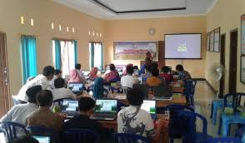
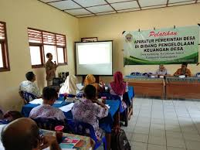

- Pendampingan
Setelah pelatihan dilakukan maka tahap selanjutnya kita akan melakukan pendampingan dan siap untuk diajak untuk berdiskusi terkait dengan manajemen pengelolaan BUMDES. Karena pada dasarnya dalam pengelolaan bisnis kita menghadapi situasi yang terus berkembang dan berubah-ubah. Maka dari itu sharing dan diskusi perlu dilakukan ketika menghadapi situasi dan kondisi yang berbeda. Didalam pendampingan ini kita saling belajar bagaimana formula dan strategi yang baik untuk mendirikan atau mengembangkan unit bisnis desa.
Karena Badan usaha milik desa (BUMDES) merupakan lembaga usaha desa yang dikelola masyarakat dan pemerintah desa dalam upaya memperkuat perekonomian desa dan dibentuk berdasarkan kebutuhan dan potensi desa. Maka pendirian BUMDES harus didasarkan pada kebutuhan dan potensi desa sebagai upaya peningkatan kesejahteraan masyarakat. BUMDES merupakan pilar kegiatan ekonomi di desa yang berfungsi sebagai lembaga sosial dan komersial. BUMDES juga sebagai lembaga sosial yang berpihak kepada kepentingan masyarakat melaluikontribusinya dalam penyediaan layanan sosial. Sehingga kita juga perlu untuk mengawal BUMDES sebagaimana fungsi dan perannya bagi kemajuan masyarakat desa.
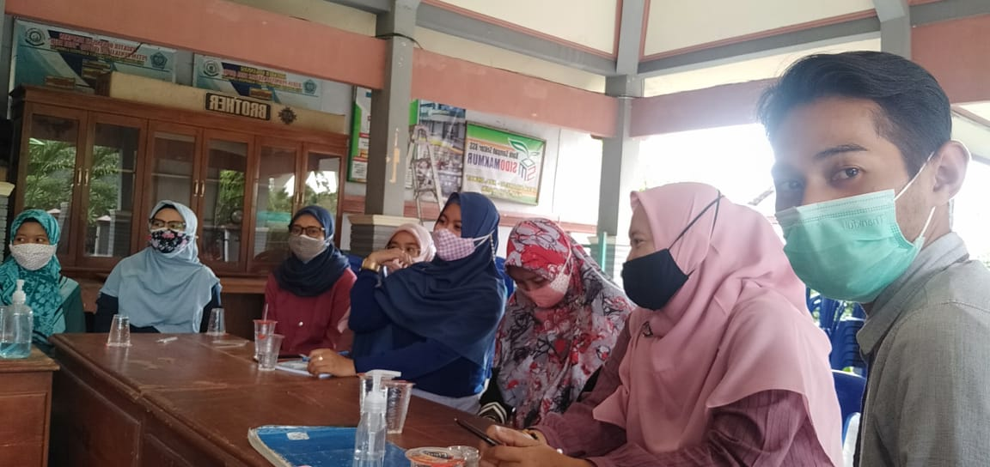
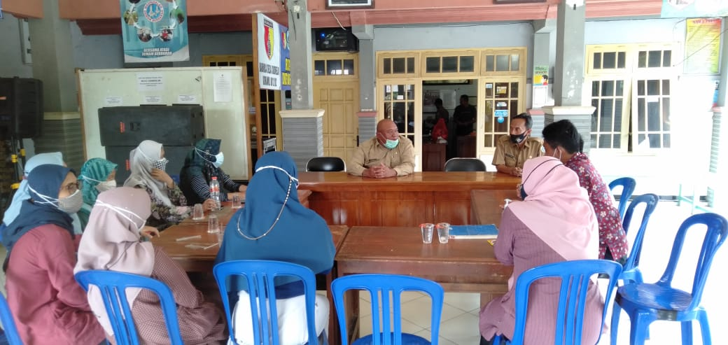

KESIMPULAN
Pengabdian masyarakat ini telah dilaksanakan sesuai dengan prosedur yang dibuat pada proposal pengajuan. Sehingga pengabdian masyarakat ini diharapkan mampu memberikan kontribusi ilmu pengetahuan kepada para pengelola keuangan desa dan pengelola BUMDES. Kegiatan ini sebagai implementasi tridarma perguruan tinggi, dimana para dosen Universitas Muhammadiyah Lamongan harus berkontribusi dalam ikut serta mensejahterkan masyarakat sekitarnya. Kegiatan pengabdian masyarakat ini telah dilaksanakan pada hari Selasa, 2 Maret 2021 di balai desa Sidorejo Kecamatan Deket Kabupaten Lamongan. Peserta dari pelatihan ini berjumlah 13 orang yang terdiri dari unsur perwakilan pemerintah desa, LPM, PKK dan pengelola BUMDES. Materi yang diberikan pada pelatihan ini yaitu Manajemen pengelolaan BUMDES, Strategi penentuan produk dan perluasan pasar, Administrasi keuangan desa dan BUMDES. Materi-materi tersebut disesuaikan dengan permasalahan dan kebutuhan dari pemerintah desa dan lembaga desa. Harapannya kegiatan ini dapat terus dilaksanakan secara berkelanjutan guna memberikan pengetahuan dan memperdalam pengetahuan atau pemahaman bagi kita (Tim PKM) dan juga masyarakat desa tentang bagaimana mengelola lembaga bisnis dengan dengan baik dan sesuai dengan peraturan perundang-undangan yang berlaku.

DAFTAR PUSTAKA

Adisasmita, Rahardjo. 2013. Pembangunan Perdesaan: Pendekatan Partisipatif, Tipologi, Strategi, Konsep Desa Pusat Pertumbuhan. Yogyakarta, Graha Ilmu.
Ginanjar, Kartasasmita. 1997. Kemiskinan. Jakarta: Balai Pustaka
Gunawan, K. 2011. Manajemen BUMDes dalam Rangka Menekan Laju Urbanisasi. Widyatech Jurnal Sains dan Teknologi, 10(3), 61-72.
Sayutri, M. 2011. Pelembagaan Badan Usaha Milik Desa (BUMDs) sebagai penggerak Potensi Ekonomi Desa dalam Upaya pengentasan Kemiskinan di Kabupaten Donggala. Jurnal ACADEMICA Fisip Untad, 3(2), 717-728
Sidik, Fajar, 2015, Menggali Potensi Lokal Mewujudkan Kemandirian Desa. Jurnal Kebijakan & Administrasi Publik Vol 19 No 2 -p-ISSN 0852-9213, eISSN 2477-4693.

